Контрольная работа по эпохе правления императора Николая I

- Перед вами портреты четырех известных людей XIX века. Вам нужно:
- Определить, кто изображен на портретах.
- Исключить того из них, который, по вашему мнению, является лишним в ряду, обосновать причины исключения.
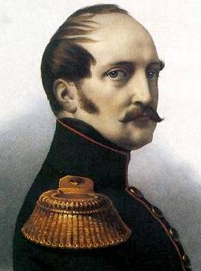 | 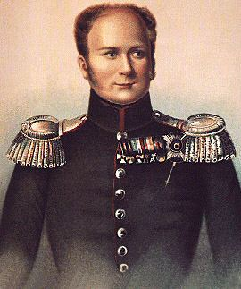 | 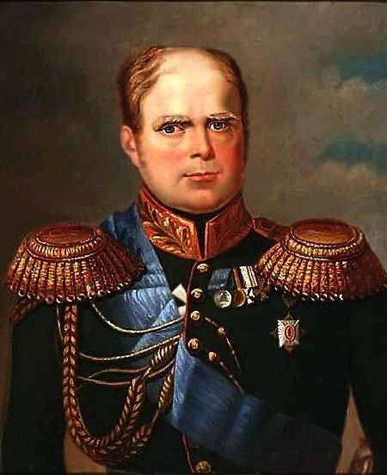 | 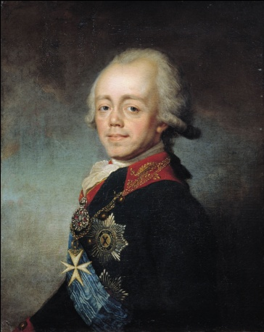

- Перед вами здание Большого театра в Москве, построенное по проекту О.И. Бове и открытое в 1825 г. В 1853 г. здание сгорело, но уже через три года восстановлено.
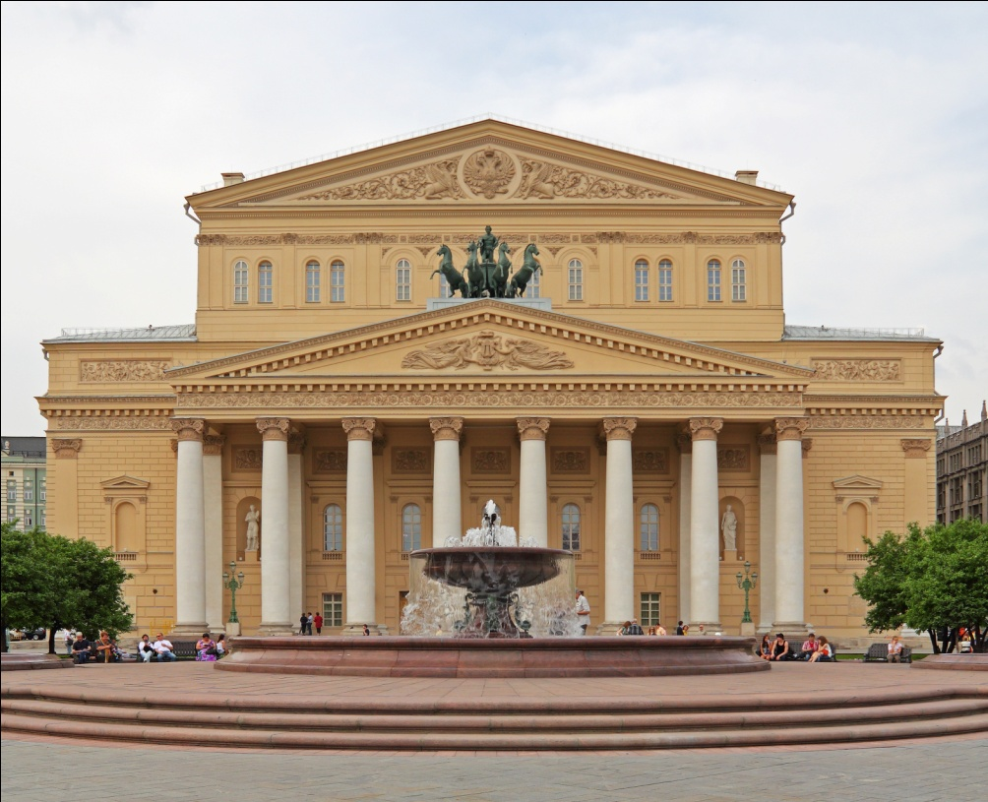
Вопрос:
- Где россияне чаще всего видят это здание?
- При помощи стрелок установите соответствие между отделениями Собственной Его Императорского Величества канцелярии и их функциями.
1 | I Отделение (с 1826 г.) | А | Кодификация законов
2 | II Отделение (1826-1882 гг.) | Б | Реформы государственных крестьян
3 | III Отделение (1826 – 1880 гг.) | В | Увольнение, назначение и награждение чиновников
4 | IV Отделение (1828-1880 гг.) | Г | Благотворительные и женские учебные заведения
5 | V Отделение (1836-1856 гг.) | Д | Тайная полиция
6 | VI Отделение (1842-1845 гг.) | Е | Реформы на Кавказе

- Перед вами портреты двух известных государственных деятелей XIX века. Вам нужно:
- Определить, кто изображен на портретах.
- Дать краткую характеристику каждого исторического деятеля (в двух-трех предложениях).
- Указать, что сближает этих людей друг с другом.
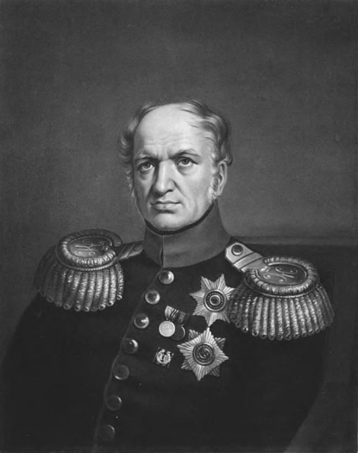 | 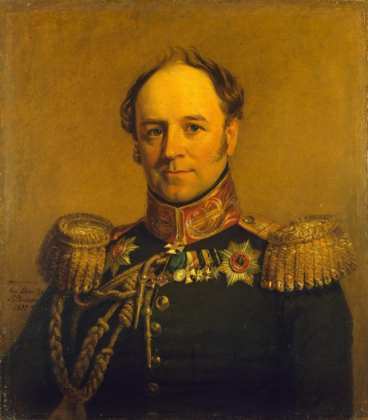

- Вам предложена карта, на которой изображена европейская территория России в первой половине XIX в. Вам нужно:
- Определить, какие города обозначены на карте цифрами 1 и 2.
- Объяснить, как связаны эти города с изображениями на обороте листа.
- Указать дату, связанную с событиями, объединившими эти города.

- Перед вами «константиновский рубль». Но имени этого императора, нет в списках правителей России. Не фальшивка ли это? Свое мнение обоснуйте.
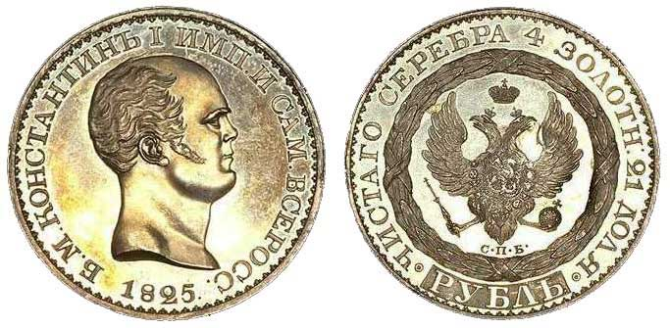

- При Николае I было построено 979 верст железнодорожных линий. Крупнейшая из них (604 версты) соединила Санкт-Петербург и Москву. На строительство этой железной дороги было затрачено 72 371 780 руб. Оцените, к какому году должны были бы окупиться затраты на строительство дороги, если бы среднегодовые доходы держались на уровне тех, которые были в 1852-1856 гг.
Перевезено |  |  | Получено (руб.)
Пассажиров | В вагонах 1 и 2 классов | 474 255 | 3 428 028
 | В вагонах 3 класса | 772 141 | 1 901 518
 | В товарно-пассажирских вагонах | 2 997 424 | 3 816 791
 | Войск | 836 534 | -
Грузов | Багажа (в пудах) | 1 439 228 | 748 345
 | Товаров (в пудах) | 74 372 458 | 14 218 733

- Ниже приведены отрывки из воспоминаний о героических событиях обороны Севастополя в годы Крымской войны П.В. Алабина, писателя и общественного деятеля, Н.И. Пирогова, хирурга, академика, Л.М. Жемчужникова, художника, рядового защитника Севастополя. Определите автора каждого фрагмента.
А) «Вслушайтесь, какие разнообразные звуки составляют этот концерт смерти, разыгрываемый шестой месяц в Севастополе! Жители, старики, женщины, дети, не говорю уже мы все, так привыкли к этому концерту, что нам кажется необыкновенным не только получас, но и пять минут, в которые по какому-либо случаю не слышны бывают выстрелы. Дня почти не проходит, чтобы не было несчастного случая с кем-нибудь из жителей, а между тем остальные не обращают на это никакого внимания, - совершенно привыкли к близости смерти, сдружились с нею».
Б) «По степи валялась масса трупов, лошадиных и воловьих, мы приближались к Крыму, более и более встречали раненых, которых везли, как телят, на убой, их головы бились о телеги, солнце пекло, они глотали пыль, из телег торчали их руки и ноги, шинели бывали сверху донизу в крови. Меня все более и более охватывала жалость и досада, а фантастические мечты о картине Севастопольской обороны исчезали».
В) «Огромные вонючие раны, заражающие вредными для здоровья испарениями, вопли и страдания при продолжительных перевязках, стоны умирающих, смерть на каждом шагу в разнообразных ее видах: отвратительном, страшном и умилительном – все это тревожит душу даже самых опытных врачей, поседевших в исполнении своих обязанностей».

- В данном задании реальные исторические личности и события, в которых они участвовали, заменены на вымышленные. Вам нужно:
- Определить событие, о котором идет речь в отрывке.
- Заменить вымышленные имена и названия на реальные.

«Товарищи! Войска наши после кровавой битвы с превосходящим неприятелем отошли к Санкт-Петербургу, чтоб грудью защищать его...
Главнокомандующий Петр I Алексеевич решил затопить 5 старых кораблей на фарватере Санкт-Петербурга, чтобы они временно преградили вход на рейд шведам, датчанам и поганым.
Грустно уничтожать свой труд: много было употреблено нами усилий, чтоб держать корабли, обреченные жертве, но надобно покориться необходимости...»
- Санкт-Петербург –
- Петр I Алексеевич –
- Шведы, датчане и поганые –

